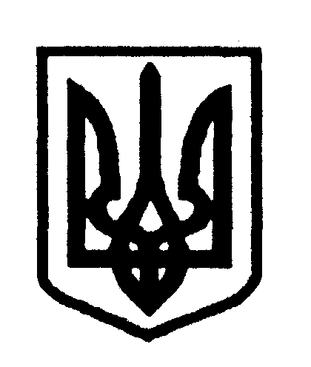

УКРАЇНА
ПОЛЯНИЦЬКА СІЛЬСЬКА РАДА
НАДВІРНЯНСЬКОГО РАЙОНУ івано-франківської області
ВИКОНАВЧИЙ КОМІТЕТ
РІШЕННЯ проект
від 11.01.2022 р. с. Поляниця №
Про затвердження зразків бланків
виконавчого комітету Поляницької сільської ради
та інших виконавчих органів ради .

Керуючись ст..52,54 Закону України «Про місцеве самоврядування в Україні», заслухавши інформацію керуючої справами (секретаря) виконавчого комітету Гринюк Н.М. стосовно затвердження єдиних зразків бланків виконавчий комітет сільської ради вирішив:

- Затвердити бланки єдиного зразка виконавчого комітету Поляницької сільської ради згідно з додатком №1-5.
- Затвердити бланки єдиного зразка сектору архітектури і містобудування виконавчого комітету Поляницької сільської ради згідно з додатком № 6.
- Затвердити бланки єдиного зразка служби в справах дітей Поляницької сільської ради згідно з додатком № 7.
- Затвердити бланки єдиного зразка фінансового відділу Поляницької сільської ради згідно з додатком № 8
- Затвердити бланки єдиного зразка відділу з питань архітектурно-будівельного контролю виконавчого комітету Поляницької сільської ради згідно з додатком № 9.
6. Затвердити бланки єдиного зразка відділу освіти , молоді та спорту Поляницької сільської ради згідно з додатком № 10-11
7. Провідному спеціалісту з інформаційної роботи-системному адміністратору оприлюднити рішення на офіційному сайті Поляницької сільської ради.
8.Контроль за виконанням цього рішення покласти на керуючого справами (секретаря) виконавчого комітету Гринюк Н.М.

Поляницький сільський голова Микола ПОЛЯК

УКРАЇНА
ПОЛЯНИЦЬКА СІЛЬСЬКА РАДА
НАДВІРНЯНСЬКОГО РАЙОНУ івано-франківської області
ВИКОНАВЧИЙ КОМІТЕТ
РІШЕННЯ проект
від 11 .01.2021 р. с. Поляниця №

Про клопотання щодо присвоєння
почесного звання «Мати-героїня»

Відповідно до ст. 39 ст. 52 Закону України «Про місцеве самоврядування в Україні» пунктів 10,12,15 розділу III, абзацу 36 пункту 9 розділу II Положення затвердженого Указом Президента України від 29.06.2001р. № 476/2001 «Про почесні звання України», пунктів 9, 12, 17 Указу Президента України від 22 вересня 2011 року № 476 «Про почесні звання України«, Указу Президента України від 02 липня 2016 року № 284/2016 «Про внесення змін до Положення про почесні звання України» виконавчий комітет сільської ради

В И Р І Ш И В:

1. Порушити клопотання перед Івано-Франківською ОДА про присвоєння Почесного звання України «Мати-героїня» – за вагомий особистий внесок у виховання дітей у сім'ї, створення сприятливих умов для здобуття дітьми освіти, розвитку їх творчих здібностей, формування високих духовних і моральних якостей:
- громадянці Кравчук Ніні Іванівні жительці с.Поляниця , матері , яка народила та виховала шестеро дітей.
2. Керуючій справами (секретарю) виконавчого комітету Гринюк Н.М. підготувати клопотання з відповідними додатками для направлення до Надвірнянського районного управління праці та соціального захисту населення.
3. Контроль за виконанням цього рішення покласти на керуючу справами (секретаря) виконавчого комітету Гринюк Н.М.

Поляницький сільський голова Микола ПОЛЯК

